江苏省青少年科技创新大赛组委会
苏青科创委发〔2016〕8号
★

关于举办第十七届江苏省青少年机器人竞赛活动教练员培训班的通知

各设市区科协、教育局:
为贯彻落实《关于举办第二十八届江苏省青少年科技创新大赛的通知》（苏科协发〔2016〕201号），推动第十七届中国青少年机器人竞赛暨第十八届全国中小学电脑制作活动竞赛类项目的开展， 规范全省青少年机器人竞赛活动的组织工作，提高机器人竞赛活动教练员业务水平，为“中国将机器人和智能制造纳入了国家科技创新的优先重点领域”、“中国正在实施创新驱动发展战略，大力推动大众创业、万众创新和互联网+、中国制造2025，这将有力促进机器人新兴产业的成长，创造世界上最大的机器人市场”培养后备人才，决定举办第十七届江苏省青少年机器人竞赛活动教练员培训班。现将有关事项通知如下：
- 培训时间及地点
报到时间：2016年12月27日14:00-17:00。
培训时间：2016年12月28日-30日,12月31日疏散。
报到地点：安惠会议中心（江苏省南通经济技术开发区中央路68－A号）
培训地点：南通市经济技术开发区实验小学（开发区新河路38号）
二、培训对象及要求
本次培训是面向各市机器人竞赛活动的负责人及从事机器人竞赛活动教练员，参加培训人员具体要求如下：
1、被评为省科学特色学校及协会团体会员单位负责
机器人活动教师1-2人；
2、2017年准备申报省科学特色示范校的负责机器人活动教师1-2人，团体会员培训考核计入年终星级评选基础分，请各位积极参与；
3、其他开展机器人教学及竞赛活动的教师。
三、培训内容
1、总结第十六届省青少年机器人竞赛活动的主要情况及介绍本届竞赛组织工作计划；
2、第十七届省青少年机器人竞赛活动各项目主题及规则解读；
3、如何提高教练员自身水平；
4、竞赛项目培训（入门班）；
5、竞赛项目方案及策略研讨培训（研讨班）；
6、专家解读在比赛中裁判员执裁方法与教练员参赛心态；
7、2017年省青少年机器人竞赛产品展示。
四、培训证书
培训合格者将颁发课时证书及教练员执教资格证书。
五、报名办法
由各市机器人竞赛活动的负责人，组织汇总本市参加培训人员名单，统一申报电子稿至省机器人竞赛活动组委会办公室。报名截止日期为2016年12月19日。各单位应认真填写报名表（见附件1）。
六、培训费用
培训班收费：800元/人。
缴纳方式：请于12月19日前提前汇款至协会（开户行：建行南京建邺支行，户名：江苏省青少年科技教育协会，账号：32001598900052501726），组委会报到时给予正式发票；现场报名缴纳的，正式发票在培训结束后一周内寄至各市负责单位或个人。
七、其他
1、报到通知不再另行寄发，培训文件及附件在江苏省青少年科学教育服务平台http://www.jsstem.org/，及江苏省青少年科技教育协会http://www.sciedu.org/查询、下载；
2、请各市科协、教育局认真组织派员参加培训；
3、请所有参加培训人员带执教资格证书或二寸彩照一张；
4、未尽事宜，请联系江苏省青少年科技中心，联系人：刘惠平，电话：025-68151269，邮箱：jsqsnxh@163.com；
5、 本次活动由江苏省青少年科技教育协会承办，联系人：吉春鹏、刘天源，电话：025-68155894，邮箱：jsqsnxh@163.com 。

附件：1、江苏省青少年机器人竞赛活动培训班报名表
2、江苏省青少年机器人竞赛活动培训班拟定日程
3、报到地点及乘车信息
（此页无正文）

江苏省青少年科技创新大赛组委会
江苏省青少年科技中心（代章）

2016年12月1日
江苏省青少年科技中心 2016年12月1日印发

附件：1
江苏省青少年机器人竞赛活动培训班报名表

设市区：
序号 | 学校 | 姓名 | 性别 | 职务 | 入门班/研讨班 | 培训项目 | 联系电话 | 是否住宿 | 备注
1
2
3
4
5
6
7
…
备注：1、本次培训住宿费及往返交通费由派员单位承担；2、本次培训班目的重在普及，兼顾提高。每位学员需填报一个培训项目，一经填报，原则上不得修改（便于分组培训），请各位学员认真填写回执；3、入门班培训项目:人型、足球、篮球、BOTBALL、九宫、灭火；4、研讨班项目：超级越野、WER（电教和科协）、综合技能、VEX、FLL。

附件2:
江苏省青少年机器人竞赛活动培训班拟定日程

日 期 | 授课时间 | 内容安排 | 主讲人 | 参与人员 | 地 点
12月27号（星期二）
第一日 | 14:00-17:00 | 学员报到 |  | 全体人员 | 安惠会议中心
第一日 | 18:00-20:00 | 晚 餐 |  | 全体人员 | 餐厅
第一日 | 18:30-21:00 | 授课教师准备会议 |  | 授课教师 | 安惠会议中心
12月28号（星期三）
第二日 | 6:30-8:20 | 早 餐 |  | 全体人员 | 餐厅
第二日 | 8:30 | 集中乘坐大巴 |  | 全体人员 | 安惠会议中心门口
第二日 | 9：00-9:30 | 16届省赛情况总结及本次培训班要求 |  | 全体人员 | 报告厅
第二日 | 9:30-10:00 | 分班说明会（分组、培训讲师及地点确认） |  | 全体人员 | 报告厅
第二日 | 10:00-10:30 | 2017年创意比赛规则解读 |  | 全体人员 | 报告厅
第二日 | 10:30-10:50 | 人型机器人全能挑战规则解读 |  | 入门班成员 | 报告厅
第二日 | 10:50-11:10 | BOTBALL规则解读 |  | 入门班成员 | 报告厅
第二日 | 11:10-11:30 | 机器人篮球比赛规则解读 |  | 入门班成员 | 报告厅
第二日 | 11:30-11:50 | 机器人九宫比赛规则解读 |  | 入门班成员 | 报告厅
第二日 | 10:30-11:50 | 创意赛沙龙--简易制作及作品评价 |  | 入门班成员 | 学校
第二日 | 11:50-12:30 | 午 餐 |  | 全体人员 | 食堂
第二日 | 12:30-13:00 | 拔河比赛预赛 |  | 全体人员 | 学校操场
第二日 | 13:00-13:30 | 午 休 |  | 全体人员 | 报告厅
第二日 | 13:30-14:00 | 准备领取及分发培训器材 |  | 全体人员 | 各教室
第二日 | 14:00-17:00 | 灭火、足球项目入手及规则解读 |  | 入门班成员 | 学校
第二日 | 14:00-17:00  (规则对比与分析、平台介绍与使用) | 研讨班超级越野培训 |  | 研讨班成员 | 学校
第二日 | 14:00-17:00  (规则对比与分析、平台介绍与使用) | 研讨班WER电教、科协培训 |  | 研讨班成员 | 学校
第二日 | 14:00-17:00  (规则对比与分析、平台介绍与使用) | 研讨班综合技能培训 |  | 研讨班成员 | 学校
第二日 | 14:00-17:00  (规则对比与分析、平台介绍与使用) | 研讨班VEX培训 |  | 研讨班成员 | 学校
第二日 | 14:00-17:00  (规则对比与分析、平台介绍与使用) | 研讨班FLL培训 |  | 研讨班成员 | 学校
第二日 | 17:00-17:30 | 晚餐 |  | 全体人员 | 食堂
第二日 | 17:40 | 集中乘坐大巴 |  |  | 学校大门口
第二日 | 18:30 | 授课教师第一日反馈会议 |  | 授课教师 | 安惠会议中心
12月29号（星期四）
第三日 | 6:30-8:50 | 早 餐 |  | 全体人员 | 餐厅
第三日 | 9:00 | 集中乘坐大巴 |  | 全体人员 | 安惠会议中心门口
第三日 | 9:30-10:00 | 专家解读在比赛中裁判员执裁方法与教练员参赛心态 |  | 全体人员 | 报告厅
第三日 | 10:00-11:50 | 怎样入手省级竞赛项目 |  | 入门班成员 | 学校
第三日 | 10:00-11:50  （平台训练赛及经验推广） | 研讨班超级越野培训 |  | 研讨班成员 | 学校
第三日 | 10:00-11:50  （平台训练赛及经验推广） | 研讨班WER电教、科协培训 |  | 研讨班成员 | 学校
第三日 | 10:00-11:50  （平台训练赛及经验推广） | 研讨班综合技能培训 |  | 研讨班成员 | 学校
第三日 | 10:00-11:50  （平台训练赛及经验推广） | 研讨班VEX培训 |  | 研讨班成员 | 学校
第三日 | 10:00-11:50  （平台训练赛及经验推广） | 研讨班FLL培训 |  | 研讨班成员 | 学校
第三日 | 11:50-12:30 | 午餐 |  | 全体人员 | 食堂
第三日 | 12:30-13:00 | 拔河比赛半决赛 |  | 全体人员 | 学校操场
第三日 | 13:00-13:30 | 午休 |  | 全体人员 | 报告厅
第三日 | 13:30-14:00 | 准备领取及分发培训器材 |  | 全体人员 | 各科教室
第三日 | 14:00-17:00 | 入门班项目培训 |  | 入门班成员 | 学校
第三日 | 14:00-17:00（竞赛任务布置与调试技术重难点） | 研讨班超级越野培训 |  | 研讨班成员 | 学校
第三日 | 14:00-17:00（竞赛任务布置与调试技术重难点） | 研讨班WER电教、科协培训 |  | 研讨班成员 | 学校
第三日 | 14:00-17:00（竞赛任务布置与调试技术重难点） | 研讨班综合技能培训 |  | 研讨班成员 | 学校
第三日 | 14:00-17:00（竞赛任务布置与调试技术重难点） | 研讨班VEX培训 |  | 研讨班成员 | 学校
第三日 | 14:00-17:00（竞赛任务布置与调试技术重难点） | 研讨班FLL培训 |  | 研讨班成员 | 学校
第三日 | 17:00-17:30 | 晚餐 |  | 全体人员 | 食堂
第三日 | 17:40 | 集中乘坐大巴 |  | 全体人员 | 学校大门口
第三日 | 18:30 | 授课教师第二日反馈会议 |  | 授课教师 | 安惠会议中心
12月30号 (星期五)
第四日 | 6:30-8:50 | 早 餐 |  | 全体人员 | 餐厅
第四日 | 9:00 | 集中乘坐大巴 |  | 全体人员 | 安惠会议中心门口
第四日 | 9:30-10:00 | 如何提高教练员的自身水平 |  | 全体人员 | 报告厅
第四日 | 10:00-11:50 | 入门班项目培训 |  | 入门班成员 | 学校
第四日 | 10:00-11:50（竞赛前调试及模拟比赛） | 研讨班超级越野培训 |  | 研讨班成员 | 学校
第四日 | 10:00-11:50（竞赛前调试及模拟比赛） | 研讨班WER电教、科协培训 |  | 研讨班成员 | 学校
第四日 | 10:00-11:50（竞赛前调试及模拟比赛） | 研讨班综合技能培训 |  | 研讨班成员 | 学校
第四日 | 10:00-11:50（竞赛前调试及模拟比赛） | 研讨班VEX培训 |  | 研讨班成员 | 学校
第四日 | 10:00-11:50（竞赛前调试及模拟比赛） | 研讨班FLL培训 |  | 研讨班成员 | 学校
第四日 | 11:50-12:30 | 午餐 |  | 全体人员（观摩人员自由选择） | 食堂
第四日 | 12:30-13:00 | 拔河比赛决赛 |  | 全体人员（观摩人员自由选择） | 学校操场
第四日 | 13:00-13:30 | 午休 |  | 全体人员（观摩人员自由选择） | 报告厅
第四日 | 13:30-14:00 | 省普及机器人竞赛项目介绍 |  | 全体人员（观摩人员自由选择） | 报告厅
第四日 | 14:30-16:00 | 普及竞赛项目展示及规则解读 |  | 全体人员（观摩人员自由选择） | 报告厅
第四日 | 16:00-16:30 | 培训班结业总结嘉奖及展望 |  | 全体人员（观摩人员自由选择） | 报告厅
第四日 | 16:30-17:30 | 企业展示区观摩 |  | 全体人员（观摩人员自由选择） | 展厅
第四日 | 17:30-18:00 | 晚餐 |  | 全体人员（观摩人员自由选择） | 食堂
第四日 | 18:30 | 集中乘坐大巴 |  | 全体人员（观摩人员自由选择） | 学校大门口
12月31号 （星期六）
第五日 | 6:30-8:50 | 早餐后疏散 |  | 全体人员 | 餐厅

附件3：
报到地点及乘车信息
报到地点：安惠会议中心（江苏省南通经济技术开发区中央路68－A号）
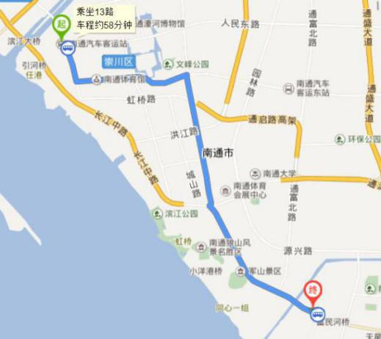
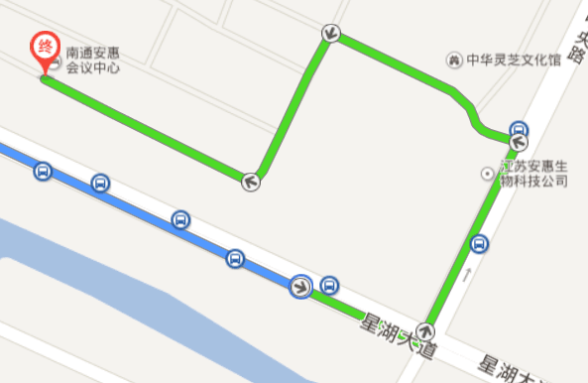
电 话：(0513)85966999
南通汽车在：步行340米，茶庵殿上车，乘坐13路，坐26站，安惠公司站下车，步行680米，打车约42元；
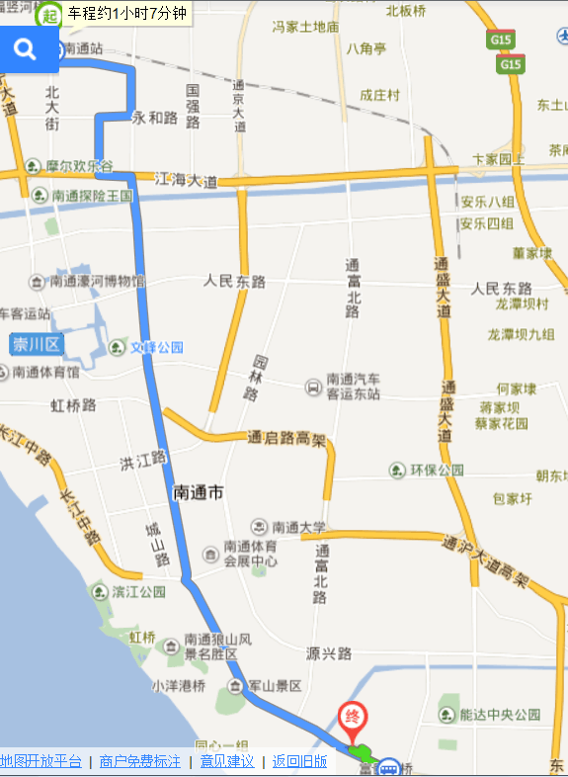
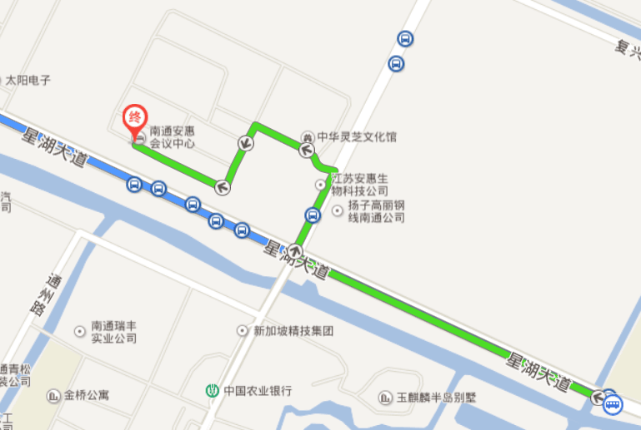

南通火车站：步行150米，火车站上车，乘坐25路，坐12站，星湖花园南站下车，步行1.2公里，打车约70元。

江苏省青少年科技中心 2016年11月30日印发

